Использование модифицированных технологий в работе учителя-логопеда

Аннотация:
Авторы затрагивают тему использования технологий из смежных дисциплин, способствующих формированию речи. Рассматриваемая тема будет интересна учителям-логопедам, дефектологам, воспитателям.

Мы команда вовлеченных в работу учителей-логопедов, которая вместе сотрудничает уже более 7 лет. За годы нашей совместной деятельности мы накопили приличный багаж знаний и опыта в сфере коррекционной педагогики.
Идея участия в конкурсе родилась в процессе многолетней и продуктивной работы с детьми с тяжелыми нарушениями речи (ТНР). Взглянув со стороны на проблемы возникающие в процессе работы и их решение, мы поняли, что обязаны поделиться своими идеями с заинтересованными людьми.
В настоящее время отмечается рост дошкольников с ТНР, имеющих нарушения не только в формировании самостоятельной (спонтанной) речи, но и искажения восприятия неречевых звуков и ритмов, диспраксии общей, мелкой и артикуляционной моторики, нескоординированности речи с движением, трудности запоминания, воспроизведения, трудности в концентрации, переключении и распределении внимания.
В рамках коррекционной логопедической работы по преодолению ТНР у детей мы пришли к выводу, что не всегда достаточно использование классических приемов логопедии.
Длительный опыт работы с детьми данной категории подтолкнул нас к использованию различных приемов из смежных наук, таких как: нейрологопедия, нейропсихология, сурдопедагогика.
Для улучшения сенсомоторной и пространственной координации повышение возможностей произвольного внимания и самоконтроля, мы адоптировали технологии фонетической ритмики, лого-ритмики и разработали программу лого-йоги.
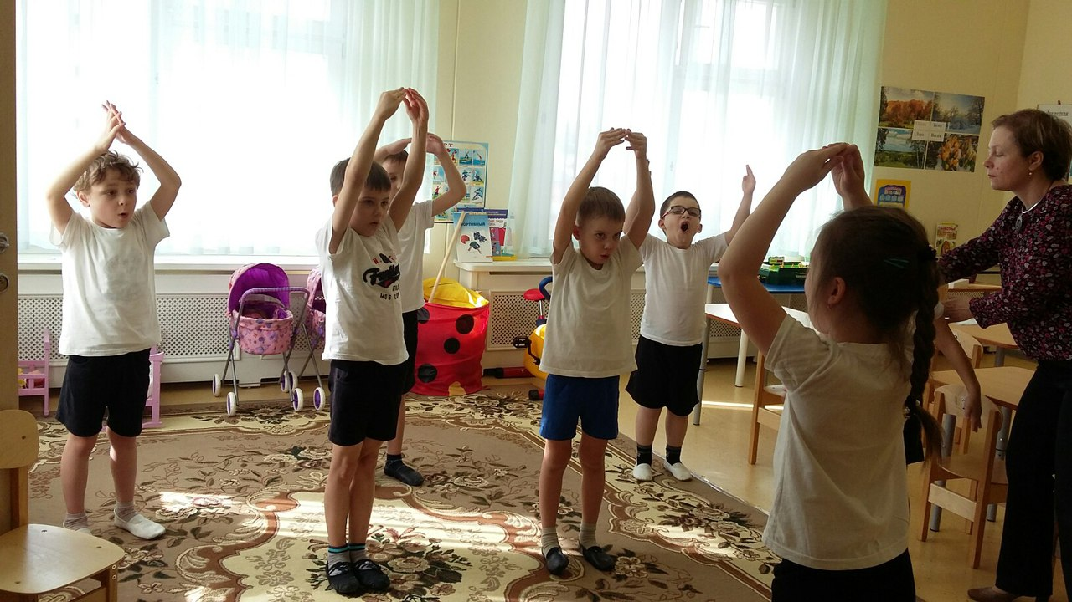
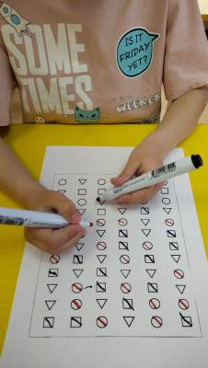
Модификация нейропсихологических и кинезеологических приемов помогает развитию согласованности точных, плавных движений рук, активизации психомоторных процессов у детей.

Для развития слухового восприятия и фонематического слуха мы модифицировали технологии применяемые в сурдопедагогике. В работе используем упражнения на тактильно-вибрационной основе в сочетании со зрительным и слуховым восприятием.
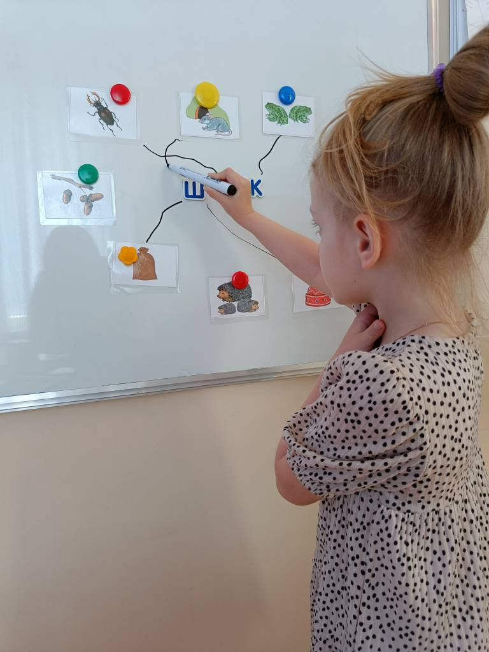

Следует отметить, что в рамках коррекционной логопедической работы с дошкольниками с ТНР привлечение адаптированных технологий из смежных наук позволяет стимулировать работу различных центров головного мозга, развивать функциональные взаимосвязи, между черепно-мозговыми ядрами (зрение, слух, речь), ретикулярной формацией (движения), лимбической системой (поведение, эмоциональный тонус).
Эффективность применяемых нами методик основана прежде всего на прямой связи между становлением речи и активизацией мыслительных процессов, вниманием, расширением возможности памяти, формированием фонематического слуха, а так же развитием сенсомоторной координации. А еще это прекрасный стимул для развития творческих способностей детей, пробуждающих воображение и фантазию.
Используя в работе адаптированные технологии следует помнить, что основным результатом работы учителя-логопеда с ребенком является приобретение им коммуникативных речевых навыков, а вовремя примененные необходимые меры позволяют вернуть ребенку полноценное развитие.

Учителя-логопеды МБДОУ Црр д/с№6
Зверевич А.Н.
Роговенко В.А.
Семина А.И.

